# Introducción

La empresa VODTEC se dedica a la creación de aplicaciones tecnológicas adaptadas a diferentes clientes y sectores. En esta ocasión, hemos desarrollado la aplicación ***Bushido***, diseñada especialmente para un complejo deportivo y de ocio que incluye un bar/restaurante, pistas de tenis y pádel, además de un gimnasio. Esta aplicación no solo optimizará la gestión del centro, sino que también ofrecerá información nutricional a los usuarios del gimnasio.

# RA1. Reconoce las capacidades asociadas a la iniciativa emprendedora, analizando los requerimientos derivados de los puestos de trabajo y de las actividades empresariales.

## Justificación de la Creación de VODTEC:

VODTEC nace con la idea de desarrollar soluciones tecnológicas que faciliten el día a día de distintos sectores, ofreciendo herramientas digitales innovadoras que mejoren la experiencia de los usuarios. Como empresa emergente, nuestro objetivo es proporcionar productos digitales versátiles y adaptados a las necesidades específicas de cada cliente.

Nuestro primer proyecto estuvo enfocado en la nutrición, pero ahora estamos ampliando nuestro alcance con ***Bushido***, una aplicación diseñada para **centros de ocio**. La idea es que estos centros puedan digitalizar y optimizar la gestión de sus instalaciones y servicios, adaptando la aplicación según sus necesidades. Dependiendo de las ofertas y servicios de cada centro, los módulos disponibles en la app se ajustarán, permitiendo una experiencia personalizada.

Esta estrategia sitúa a VODTEC como una empresa innovadora y flexible, capaz de ofrecer soluciones adaptadas y escalables en distintos sectores.

## Entorno y Responsabilidad Social Corporativa (RSC):

Desde sus inicios, VODTEC se ha comprometido con un modelo de negocio ético y sostenible. Nos alineamos con los **Objetivos de Desarrollo Sostenible (ODS)** promoviendo la tecnología accesible y la digitalización como herramientas para mejorar la calidad de vida de los usuarios.

Nuestra responsabilidad social también se traduce en:

* El fomento de hábitos saludables mediante herramientas que faciliten la actividad física y la alimentación equilibrada.
* La transparencia en el uso de datos, garantizando la privacidad y seguridad de los usuarios (seudónimos).
* La colaboración con empresas de productos sostenibles y ecológicos, reduciendo la huella de carbono.

# RA2. Define la oportunidad de creación de una pequeña empresa, valorando el impacto sobre el entorno de actuación e incorporando valores éticos.

## Análisis del Entorno y sus Relaciones:

El mercado de las aplicaciones digitales está en constante crecimiento, y cada vez más sectores buscan digitalizar sus servicios para mejorar la gestión y la experiencia del usuario. VODTEC ha identificado una gran oportunidad en el ámbito de los **centros de ocio y deportivos**, donde la tecnología puede mejorar la organización y participación de los clientes.

Con ***Bushido***, queremos convertirnos en un socio estratégico para centros deportivos, gimnasios y espacios de ocio, ayudándoles a gestionar reservas, entrenamientos y servicios adicionales de manera eficiente. La aplicación también incluirá funcionalidades adaptadas a cada establecimiento, como información sobre menús saludables, horarios de actividades y promociones exclusivas.

Para garantizar el éxito de la aplicación, estableceremos alianzas con **centros deportivos y de ocio**, **entrenadores personales** y **nutricionistas**, asegurando que la información y los servicios sean de calidad y estén respaldados por profesionales

## Estrategia Empresarial - Marketing-Mix:

* Producto**:** La aplicación ***Bushido*** será una herramienta digital diseñada para mejorar la experiencia en centros de ocio y deporte. Cada centro podrá personalizar su versión en cuanto a módulos, diseño y funcionalidades. Inicialmente, realizaremos una prueba con un centro piloto antes de su expansión a nivel nacional.
* Precio**:** Se ofrecerá un modelo de suscripción mensual para los centros que quieran utilizar la aplicación, con diferentes planes según los módulos y funciones activadas. También se podrá incluir publicidad de marcas afines y colaboraciones con empresas de productos deportivos y saludables.
* Distribución**:** La aplicación estará disponible en **Google Play Store y App Store**, con un despliegue progresivo en distintos centros de ocio de España. Se trabajará con una estrategia de expansión por etapas, comenzando con la prueba en un centro piloto.
* Promoción**:** Se utilizará una estrategia de marketing digital basada en redes sociales, colaboraciones con influencers del mundo del deporte y la nutrición, así como eventos presenciales en los centros que adopten la aplicación. Además, se implementarán campañas publicitarias en medios especializados en fitness y bienestar.

Con esta estrategia, VODTEC busca consolidarse como una empresa líder en el desarrollo de aplicaciones para centros de ocio, ofreciendo soluciones tecnológicas innovadoras que mejoren la gestión y la experiencia de los usuarios.

## Plan económico y financiero:

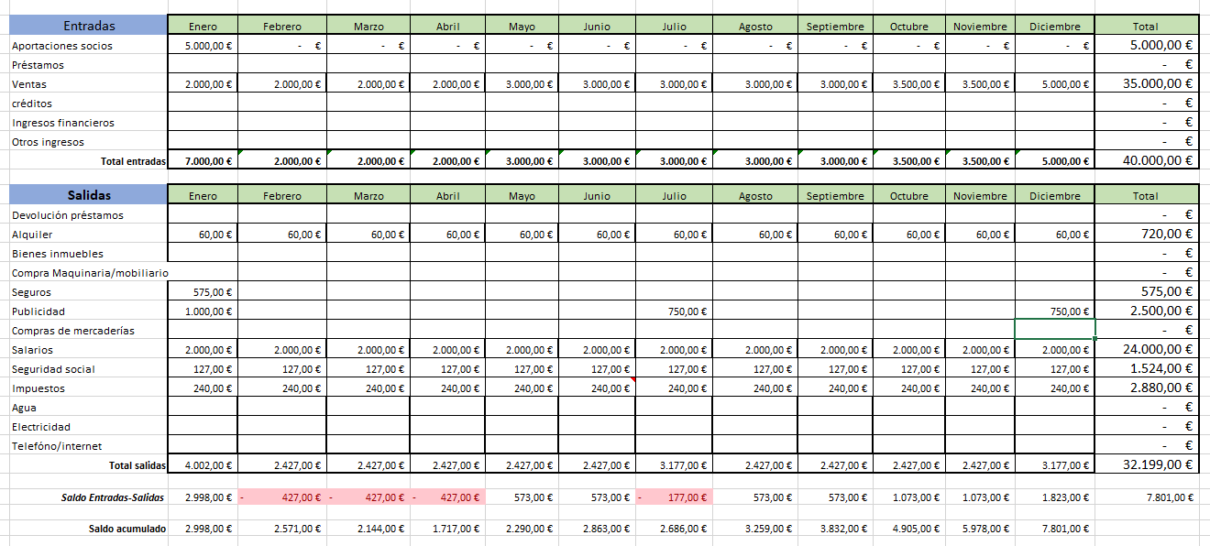

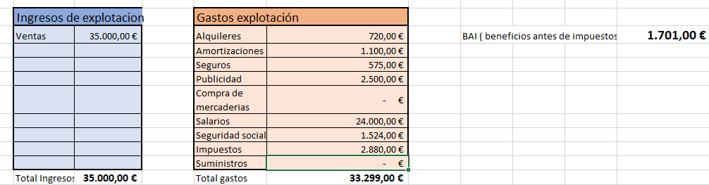

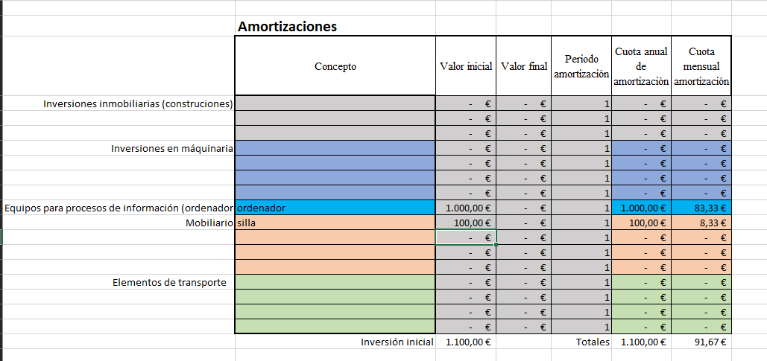

# 

# RA3. Realiza las actividades para la constitución y puesta en marcha de una empresa, seleccionando la forma jurídica e identificando las obligaciones legales asociadas.

## Forma Jurídica: Sociedad Limitada

Para la constitución de VODTEC, hemos elegido la forma jurídica de **Sociedad Limitada (SL)**, ya que se adapta perfectamente a las necesidades de nuestra empresa. La SL es una de las formas más utilizadas por pequeñas y medianas empresas debido a su flexibilidad y protección para los socios.

Justificación de la Elección**:** Optamos por una Sociedad Limitada porque ofrece **responsabilidad limitada**, lo que significa que los socios no responden con su patrimonio personal ante las deudas de la empresa. Además, permite un régimen fiscal más favorable y una estructura de gestión sencilla.

### Ventajas:

* Responsabilidad limitada**:** Protege el patrimonio personal de los socios.
* Flexibilidad en la gestión**:** No requiere una estructura tan compleja como una Sociedad Anónima.
* Menos requisitos de capital**:** El capital mínimo es de 3.000 €, lo cual es accesible.
* Fiscalidad favorable**:** Se tributa por el Impuesto de Sociedades, que puede ser más ventajoso que el IRPF en algunos casos.
* Mayor credibilidad**:** Da una imagen más profesional y confiable ante clientes e inversores.

Desventajas**:**

* Capital mínimo obligatorio**:** Aunque 3.000 € es accesible, sigue siendo un requisito inicial.
* Gestión formalizada**:** Requiere llevar contabilidad oficial y presentar cuentas anuales.
* Menos flexibilidad en la transmisión de participaciones**:** No se pueden vender libremente sin el consentimiento de los demás socios.

Con esta estructura jurídica, VODTEC podrá operar con seguridad y estabilidad, asegurando el crecimiento y la protección de sus socios mientras ofrece soluciones tecnológicas innovadoras.

## Tramites de constitución y puesta en marcha

Se empieza por ir a la ventanilla única y empresarial de la cámara de comercio de ciudad real en la que nos informaran de todos los pasos a seguir.

Y para la puesta en marcha es tan sencillo como alquilar un despacho en el vivero de empresas de Ciudad real en el cual nos dan absolutamente todo por un precio reducido para iniciar nuestra empresa.

## Recursos humanos

En la primera fase de VODTEC, el único trabajador seré yo, asumiendo tanto el desarrollo de la aplicación como la gestión de la empresa. Esto incluye programación, diseño, implementación, pruebas, estrategias de marketing, atención al cliente y administración general. Mi sueldo inicial será de **1.500 € netos mensuales** , con la previsión de aumentarlo conforme la empresa crezca y genere más ingresos.

### Plan de Expansión del Equipo

A medida que VODTEC se expanda y aumente su volumen de clientes y funcionalidades, será necesario incorporar talento especializado en diferentes áreas estratégicas. La contratación de nuevos empleados se realizará en función de la evolución del negocio y se priorizarán los siguientes perfiles:

### Estrategia de contratación

La contratación de personal se realizará de manera progresiva, asegurando que cada nuevo integrante aporte valor y ayude a fortalecer la empresa.

# RA_4 Realiza actividades de gestión administrativa y financiera básica de una pequeña y mediana empresa, identificando las principales obligaciones contables y fiscales y cumplimentando la documentación

Como **Sociedad Limitada (SL)** , VODTEC tiene una serie de **obligaciones fiscales** que debe cumplir para operar legalmente. Estas incluyen la gestión del **IVA (Impuesto sobre el Valor Añadido)** , el **Impuesto de Sociedades** , las **retenciones de IRPF** y otras declaraciones fiscales.

## 1. Gestión del IVA (Impuesto sobre el Valor Añadido)

El **IVA** es un impuesto indirecto que grava el consumo de bienes y servicios. En el caso de VODTEC, la aplicación Bushido generará ingresos a través de suscripciones y posibles colaboraciones comerciales.

¿Quién paga el IVA?  
Aunque es la empresa quien lo recauda, **​​el IVA lo paga el consumidor final** . VODTEC solo actúa como intermediario entre Hacienda y los clientes.

Tipos de IVA aplicables  
En España, existen diferentes tipos de IVA, pero en el caso de una aplicación digital como Bushido, el **tipo de IVA general (21%)** será el que se aplica a los servicios facturados.

### Declaración y pago del IVA

* + La empresa deberá presentar **trimestralmente el modelo 303** para declarar el IVA recaudado y deducir el IVA soportado (el que la empresa paga en sus compras y servicios).
  + A final de año, se presentará el **modelo 390** , un resumen anual de todo el IVA gestionado.
  + Si el IVA soportado es mayor que el recaudado, la empresa podrá **compensarlo** en los siguientes trimestres o solicitar su devolución.

## 2. Impuesto de Sociedades (IS)

El **Impuesto de Sociedades** es un tributo que grava los beneficios de la empresa. A diferencia del IVA, que es un impuesto indirecto, el **IS es un impuesto directo** , es decir, lo paga directamente la empresa sobre sus ganancias.

### Tipo Impositivo:

* + Las **nuevas empresas** pueden aplicar un **tipo reducido del 15%** durante los **dos primeros años en los que tengan beneficios** .
  + Después de este período, se aplica el **tipo general del 25%** sobre los beneficios obtenidos.

### Declaración del Impuesto de Sociedades:

* + Se presenta anualmente mediante el **modelo 200** .
  + Si la empresa tiene pagos fraccionados, también deberá presentar el **modelo 202** .

### Deducciones y reducciones fiscales:

* + La empresa puede aplicar **gastos deducibles** , como salarios, alquileres, herramientas tecnológicas y publicidad.
  + También puede beneficiarse de **deducciones por innovación tecnológica o I+D** si desarrolla nuevas funcionalidades avanzadas para Bushido.

## 3. Retenciones de IRPF (en caso de empleados o colaboradores)

### Retenciones en nóminas:

* + Si la empresa tiene empleados, deberá retener el porcentaje de IRPF que les corresponde en función de su salario y situación personal.
  + Estas retenciones se presentan a través del **modelo 111 (trimestralmente)** y el **modelo 190 (resumen anual)** .

### Retenciones a autónomos:

* + Si VODTEC contrata a un profesional autónomo, este puede aplicar una retención del **15% en la factura** (o del 7% si es su primer año de actividad).
  + En este caso, la empresa deberá ingresar esas retenciones en Hacienda.

## 4. Otras Obligaciones Fiscales

Además del IVA, el IS y las retenciones de IRPF, VODTEC también debe cumplir con otras gestiones fiscales y contables:

* Modelo 347 : Declaración anual de operaciones con terceros superiores a **3.005,06 €** .
* Modelo 349 : Si la empresa realiza operaciones con clientes o proveedores de la UE, deberá presentar esta declaración de operaciones intracomunitarias.
* Libros contables obligatorios : La SL debe llevar un control de su **contabilidad** y registrar todas las operaciones económicas en **libros contables oficiales** (libro diario, libro de inventarios y cuentas anuales).

## PREVENCION DE RIESGOS LABORALES(LPRL)

En VODTEC, la seguridad y salud en el trabajo son prioridades fundamentales. Aunque en la fase inicial será el único trabajador, es esencial establecer medidas preventivas desde el comienzo, especialmente considerando el uso intensivo de equipos con pantallas de visualización de datos (PVD).

### Evaluación de riesgos

De acuerdo con el Real Decreto 488/1997, es obligatorio realizar una evaluación de riesgos específica para puestos que implican el uso de PVD. Esta evaluación debe centrarse en identificar y prevenir posibles problemas de salud relacionados con:

* Fatiga visual: Derivada de condiciones inadecuadas de iluminación, reflejos en la pantalla o una mala disposición del equipo.
* Trastornos musculoesqueléticos: Causados ​​por posturas incorrectas, mobiliario inadecuado o una organización deficiente del espacio de trabajo.
* Estrés y carga mental: Asociados a una excesiva carga de trabajo, monotonía o falta de control sobre las tareas.

### Diseño del Puesto de Trabajo

Para mitigar estos riesgos, se deben considerar los siguientes aspectos en el diseño del puesto de trabajo:

#### Pantalla:

* + Debe ser estable, con imágenes claras y sin parpadeos.
  + La orientación y el brillo deben ser ajustables para evitar reflejos y deslumbramientos.

#### Teclado:

* + Inclinable e independiente de la pantalla, permitiendo una postura cómoda que no provoca cansancio en brazos o manos.
  + Superficie mate para evitar reflejos.

#### Mobiliario:

* + La mesa debe ofrecer espacio suficiente para una disposición flexible del equipo.
  + La silla debe ser estable, ajustable en altura y con respaldo reclinable que proporcione soporte lumbar adecuado.

#### Entorno:

* + Iluminación adecuada, preferiblemente natural, evitando reflejos directos en la pantalla.
  + Condiciones ambientales de temperatura y humedad que garantizan el confort.

### Pausas y Organización del Trabajo:

Es recomendable organizar el trabajo de manera que se alternen tareas que impliquen el uso de PVD con otras que no lo requieran, permitiendo así períodos de descanso visual y postural. Además, se deben establecer pausas regulares para reducir la fatiga y prevenir lesiones.

### Formación e Información:

Aunque inicialmente será el único trabajador, es fundamental adquirir formación en ergonomía y buenas prácticas en el uso de PVD. Esta formación incluye:

* Técnicas para ajustar correctamente el puesto de trabajo.
* Ejercicios de estiramiento y relajación para prevenir tensiones musculares.
* Hábitos para reducir la fatiga visual, como parpadeos frecuentes y enfoque a distintas distancias.

Estas preventivas no solo garantizarán un entorno de trabajo seguro y saludable desde el inicio de la actividad de VODTEC, sino que también sentarán las bases para una cultura preventiva sólida que beneficiará a futuros empleados.

*Información extraída de la "Guía técnica para la evaluación y prevención de los riesgos relativos a la utilización de equipos con pantallas de visualización" del Instituto Nacional de Seguridad y Salud en el Trabajo (INSST).*